PWN-Brief

Pastoraat voor woonwagenbewoners, Sinti en Roma in Nederland

nummer 14 – augustus 2010
-----------------------------------------------------------------------------------------------------------------

Van pater tot parochie

De twintigste eeuw is de eeuw van veranderingen voor de woonwagenbewoners, Sinti en Roma in Nederland. Het leven van de oorspronkelijke reiziger, altijd onderweg om de kost te verdienen, kwam onder druk te staan door telkens weer nieuwe, vaak tegenstrijdige wetgevingen. Uiteindelijk strandde de wagen, waarmee decennialang werd rondgetrokken, op vaste standplaatsen op door de overheid bepaalde woonlocaties. Sommige rondtrekkenden, zoals de Roma, kwamen in huizen terecht.

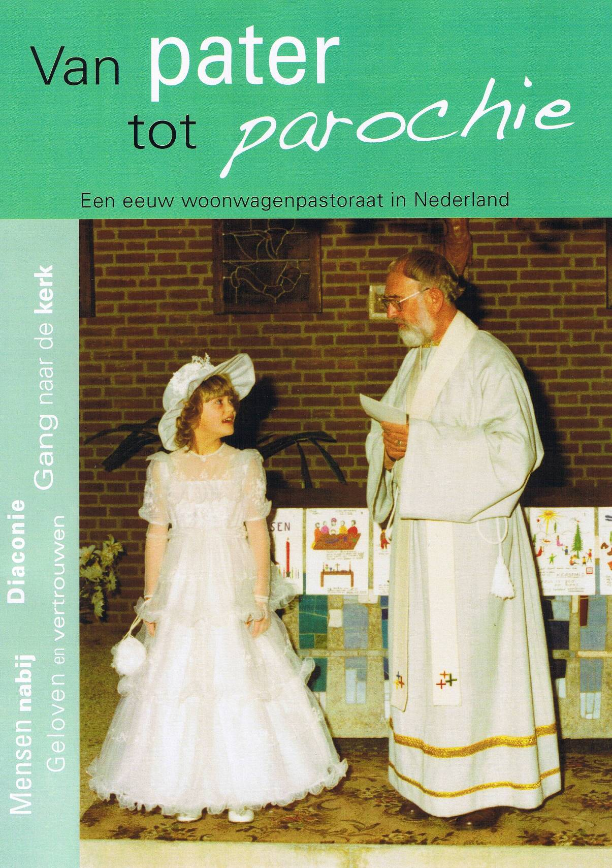
De nieuwe uitgave van het PWN Van pater tot parochie. Een eeuw woonwagenpastoraat in Nederland geeft een indruk van de pastorale zorg vanuit de katholieke Kerk. Priesters en religieuzen van orden en congregaties, de paters, fraters en zusters, maar ook talloze vrijwilligers trokken zich het bestaan van de reizende bevolkingsgroepen aan. Ook de reiziger zelf zocht naar veilige plekken om zijn geloof te beleven, in kerken, kloosters en bedevaartsoorden.
De pastorale zorg bleef tot ver in de twintigste eeuw categoriaal. Dopen, eerste communies en vormsels gingen buiten de parochiekerk om. Aalmoezeniers en zusters waakten over de godsdienstigheid van de wagenbewoners. Heilige missen vonden plaats in eigen kapelletjes. Toen eenmaal duidelijk werd dat deze periode door de deconcentratie van de meeste grote woonwagencentra ten einde liep en de wagens met hun bewoners zich verspreidden over stad en dorp, werd de zorg langzaam maar zeker overgedragen aan het reguliere pastoraat, de parochie dus.

De brochure Van pater tot parochie. Een eeuw woonwagenpastoraat in Nederland geeft daarmee haar uiteindelijke doel weer, namelijk de reguliere parochies, pastores en pastorale werkers kennis te laten nemen van de geschiedenis van de pastorale zorg voor woonwagenbewoners, Sinti en Roma, en een inzicht te geven in de religiositeit en de eigen geloofsbeleving van deze bevolkingsgroepen.
Velen kunnen zich door deze brochure laten inspireren en erdoor bemoedigd worden om een pastorale en diaconale zorg op te bouwen die voor deze medechristenen herkenbaar is, waardoor zij met behoud van eigenheid volwaardig lid kunnen zijn van de parochiegemeenschap.

Van pater tot parochie
Een eeuw woonwagenpastoraat in Nederland
68 pagina’s, rijk geïllustreerd.
Uitgave: augustus 2010
ISBN 978 90 814 0942 1
Kosten: een vrijwillige bijdrage per exemplaar.

Besteladres:
Stichting Media PWN,
Emmaplein 19 B, 5211 BVZ ’s-Hertogenbosch
tel. 073-6921399 / pwin@tiscali.nl

COLUMN

Nog even dit

Te dure kerk

De familie had er zo naar uitgezien, een communiefeest in de plaatselijke kerk. De moeder wilde eigenlijk afgelopen jaar al de eerste communie van haar zoon samen met de kinderen van de klas laten plaatsvinden, maar dat was financieel niet mogelijk. Als alleenstaande vrouw met twee kinderen kon zij met moeite de touwtjes aan elkaar knopen. Voor een passend feestje dat bij zo’n communie hoort, was geen geld. Hoewel het haar pijn deed haar zoon teleur te stellen, kon zij niet anders dan dit uit te stellen. Er werd gespaard voor een feest in 2010. Op mij, aandachtsfunctionaris voor de Sintigemeenschap, werd een beroep gedaan om de voorbereiding te verzorgen en met de pastoor te regelen dat er daarnaast ook een doopje kon plaatsvinden. Zelf benaderde ik een priester, die bereid was voor te gaan in deze dienst.
Het verzoek werd in het kerkbestuur behandeld en het resultaat was dat er € 315,00 vooraf betaald diende te worden voor het gebruik van de kerk. Omdat dit bedrag aan de hoge kant was, moest worden uitgeweken naar een andere kerk.
De hoge kosten voor het beschikbaar stellen van een kerk roept binnen de Sintigemeenschap veel vragen op. Het gaat, in dit geval, immers om hún kerk, een plek waar hun kinderen zijn gedoopt en opgenomen in de katholieke Kerk en van waaruit sinds jaar en dag hun dierbaren worden begraven.
Het kerkbestuur pleit voor deelname aan de eerste communie met andere kinderen van de klas. Dit is ook de intentie van het woonwagenpastoraat. Er zijn echter situaties die om andere benaderingen vragen. Integratie kun je niet afdwingen, het is een kwestie van wederzijds vertrouwen.

Wim Brouns

Concentratiekampen

Terug naar het verleden

Dit voorjaar bezocht Tini Beek-Otto, uit Bergen op Zoom, samen met haar man en 16-jarige kleindochter voormalige naziconcentratiekampen in Polen, waaronder Majdanek en Auschwitz.

Taboe
Het was een hele belevenis, beslist de moeite waard én emotioneel. Bij Tini Beek-Otto en haar verwanten heeft de reis naar vroegere concentratiekampen in Polen veel indrukken nagelaten. Ze heeft nauwelijks woorden voor de verschrikkingen uit het verleden. ‘Voor zover ik weet,’ schrijft ze in haar reisverslag, ‘wordt er bij woonwagenbewoners, maar ook bij Roma, Sinti en burgers niet of nauwelijks over de Tweede Wereldoorlog gepraat.’ Deze periode is voor de meesten taboe. Toch moet de jeugd weten wat er destijds is gebeurd, vindt ze, en ‘vooral hoe een man als Hitler het voor elkaar kreeg om zo’n grote aanhang te krijgen van mensen die hem hielpen.’ Tini Beek-Otto zag tot haar voldoening dat heel wat jongeren deze voormalige onheilsplekken bezoeken. Soms wel bussen vol. Heel stille jongens en meisjes die met respect voor de slachtoffers interesse tonen voor wat er destijds is gebeurd.

Nog niet afgelopen
Wat haar sterk opviel waren de slagboom en het wachthuisje bij deze vroegere concentratiekampen. Maar ook gaten in de grond - als wc’s - en een waterkraan. ‘Ditzelfde systeem herinnerde ik mij van het oude woonwagenkamp de Kortjan in Bergen op Zoom,’ schrijft Tini Beek-Otto. ‘Daar zat ook een politieagent op wacht in een kantoortje met slagboom en al. Ook het sanitair was hetzelfde. Tot 1982 was dit zo. Ik begrijp nu ook beter dat de woonwagenbewoners soms heel boos/verdrietig waren/zijn dat ze bij elkaar werden gedreven op een groot woonwagenkamp (door de concentratie als gevolg van de woonwagenwet van 1968, red.). Zeker voor de woonwagenbewoners, Roma en Sinti die zelf in concentratiekampen hebben gezeten. Dit moet voor hen verschrikkelijk en angstig zijn geweest. De oorlog was voor woonwagenbewoners, Sinti en Roma nog niet afgelopen in 1945 in Nederland. Zij moeten blijven vechten om een menswaardig bestaan, zelfs in 2010…’
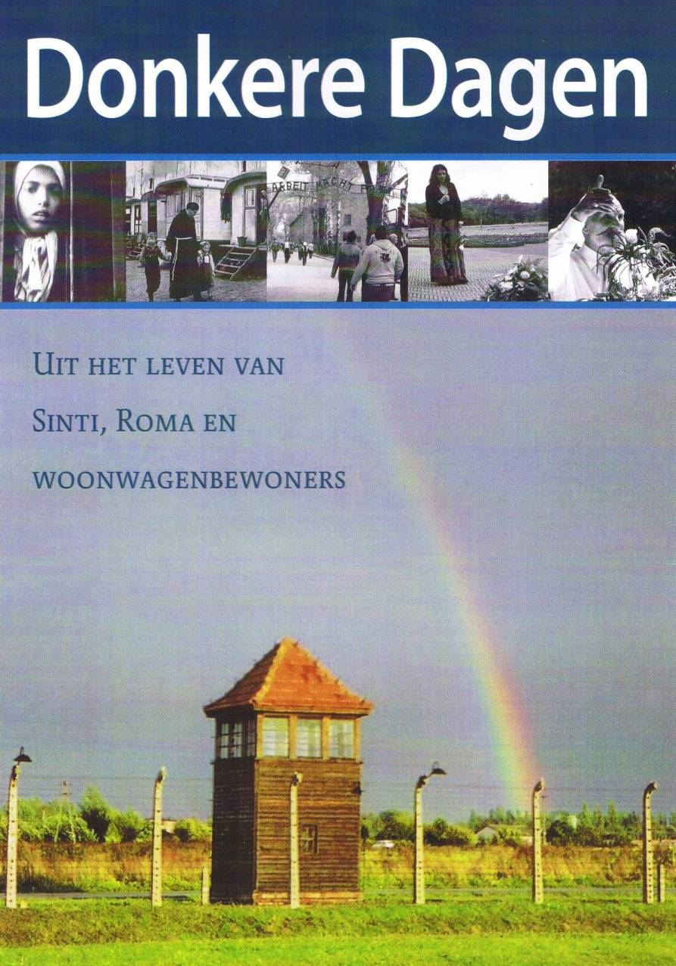
Over het oorlogsverleden van Sinti, Roma en woonwagenbewoners is in 2009 de brochure Donkere Dagen verschenen, 58 pagina’s, met veel foto’s.
Er wordt een vrijwillige bijdrage per exemplaar gevraagd.

Besteladres:
Stichting Media PWN,
Emmaplein 19 B, 5211 VZ ’s-Hertogenbosch
tel. 073-6921399 / pwin@tiscali.nl

Aandacht voor de Roma

Kan onderwijs structuren doorbreken?

Ze werkte als chemisch analiste bij de Hoogovens en later in het Academisch Ziekenhuis in Utrecht. In de jaren zeventig en tachtig werd ze uitgenodigd om les te geven aan Nederlandstalige vrouwen en mannen uit oudere volkswijken, die weinig onderwijs hadden genoten. Dat was de eerste stap. Nadat ze het vormingswerkdiploma had behaald, merkte ze dat in het onderwijs- en vormingswerk waarin ze nu werkzaam was ook de hulpverlening om aandacht vroeg en studeerde ze verder voor maatschappelijk werker. Gelijktijdig haalde ze haar onderwijsbevoegdheid voor de volwasseneneducatie. Nu is Grietje Nekkers gepensioneerd en sinds enkele jaren op vrijwillige basis verbonden aan het Romaproject te ’s-Hertogenbosch.

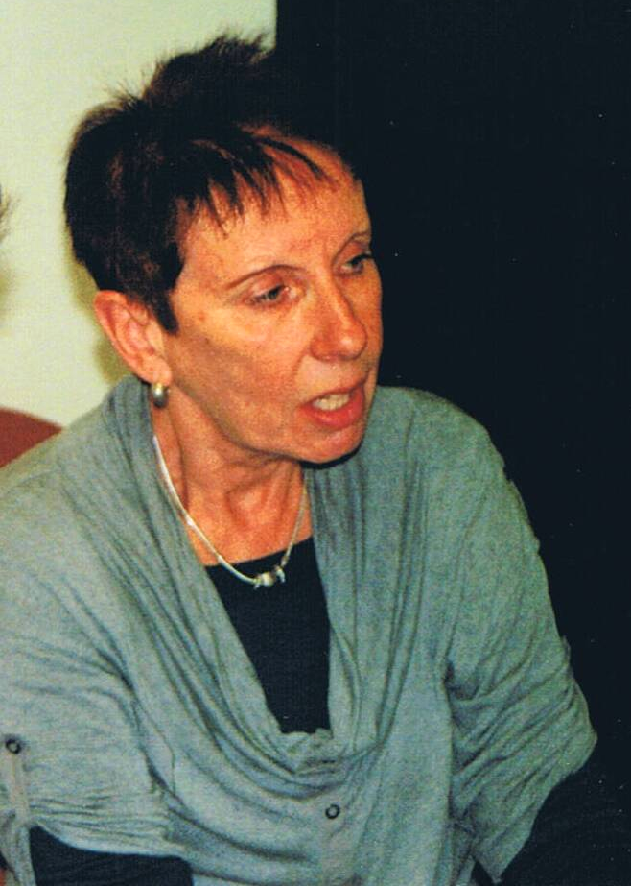
Wat Grietje Nekkers (65) gedurende haar onderwijsperiode aan analfabeten en laagopgeleiden bij herhaling merkte, was de schaamte onder de volwassenen omdat zij zich niet goed konden redden in hun dagelijkse leven. Vrouwen die de aan hen toegezonden brieven niet konden lezen, of hun kinderen niet wisten te helpen bij het huiswerk. Mannen die moesten solliciteren of in het werk tegen hun lees- en schrijfprobleem aanliepen, wanneer zij iets voor de baas moesten opschrijven. Bovenal: ze durfden er niet over te praten. Daardoor werd er door Grietje Nekkers en haar collega een onderwijsmethode ontwikkeld vanuit de mensen zelf. Wat waren hún ervaringen, waar liepen zij tegenaan en wat wilden zij graag leren. Vervolgens werd daar lesmateriaal bij gezocht.
Grietje Nekkers

Geschiedenis als basis
Een groep woonwagen- en Romavrouwen komt in beeld als Grietje Nekkers in 1996 op het Koning Willem I College te ’s-Hertogenbosch gaat werken. Het betreft vrouwen met een uitkering die verplicht zijn om (taal)onderwijs te volgen op weg naar een betaalde baan.
Het lukt haar om in samenwerking met het plaatselijke welzijnswerk een aparte lesgroep voor deze vrouwen op te starten. De opzet is dezelfde als voorheen: respectvol naar de mensen luisteren, hun problematiek in kaart brengen en met het aangepaste lesmateriaal erop inhaken. Zo kwam ook duidelijk naar voren welke leerachterstand deze vrouwen hadden en wat hun achtergronden zijn. Wat vrij snel opviel was dat het niet volgen van onderwijs of het zoeken naar werk geen onwil was van deze vrouwen, maar het feit dat zij opgesloten zaten in de eigen cultuur. Zo mochten bijvoorbeeld de Romavrouwen van hun mannen niet buitenshuis werken, terwijl dit wel de voorwaarde was van de gemeentelijke sociale dienst. ‘De eigen geschiedenis vormde de basis van het leren,’ blikt Grietje Nekkers terug. ‘Van daaruit konden er stappen worden gezet om verder te komen via sociale vaardigheden, wereldoriëntatie, de Nederlandse taal, opkomen voor jezelf, al dat soort zaken.’ Naar aanleiding van de ervaringsverhalen verschenen er eerst woorden en zinnen op het schoolbord, later schreven ze teksten met behulp van de computer. Die laatste methode bood ook zo zijn voordelen: de vrouwen konden er de spellingcontrole op loslaten.

Zo’n tien jaar gaf Grietje Nekkers les aan vooral vrouwen uit deze bevolkingsgroepen. Met geduld, heel veel geduld. ‘Jij was streng,’ zeiden de meesten na afloop, ‘maar je had geduld. Er is nooit iemand geweest die dat met ons heeft gehad. Daarom hebben we zoveel geleerd.’ Een groter compliment kon je Grietje Nekkers niet geven.

Romaproject
Met haar achtergronden en onderwijservaring stapte ze ruim drie jaar geleden, samen met de eveneens gepensioneerde breed maatschappelijk werker Henk Spijkers, in het door de landelijke instelling Pastoraat voor woonwagenbewoners, Sinti en Roma opgestarte Romaproject te
’s-Hertogenbosch. Haar bijdrage bestaat voornamelijk uit het geven van extra onderwijsondersteuning aan de Romavrouwen en -kinderen en het stimuleren van de zelfredzaamheid.
Nog voordat ze daadwerkelijk van start kon gaan, stuitte ze op een probleem: de Romavrouwen konden of mochten het huis niet uit. ‘Dat betekende,’ legt Grietje uit, ‘dat ik ze thuis les moest geven en dat maakte het eigenlijk nog moeilijker. De eigen cultuur verbiedt het dat deze vrouwen alleen, zonder man dus, naar buiten gaan. Daardoor konden ze niet naar het buurthuis om lessen te volgen. Ik was gewend om in groepsverband te werken. Met aan huis lesgeven ben je individueel bezig en kan er niet met andere vrouwen worden uitgewisseld.’ Daarnaast zag ze op verschillende plekken de animo van de aan huis gebonden vrouwen wegzakken, omdat er te veel problemen in het huishouden of met de kinderen spelen. ‘Die moeten dan eerst worden opgelost, voordat je überhaupt verder kunt met het programma.’

Romaproject ’s-Hertogenbosch

● Het op 1 januari 2007 gestarte Romaproject is een pilotproject, afgestemd op de Romabevolking in en rond ’s-Hertogenbosch en specifiek gericht op de groep van 1978.

● Het heeft als voornaamste doel Roma-volwassenen en -kinderen met multiproblemen voor een bepaalde tijd bij te staan en voorwaarden te scheppen tot het volgen van onderwijs en het verminderen van achterstanden.

● Daarnaast richt het zich op de situatie van de Roma op het gebied van huisvesting, maatschappelijk welzijn en werkgelegenheid.De werkzaamheden worden verricht door medewerkers op vrijwillige basis.

Strenge cultuur
Dit geeft dan ook meteen aan waar de verschillen liggen met de Nederlandse en allochtone vrouwen aan wie Grietje Nekkers in het verleden lesgaf. ‘Het heeft te maken met de strenge Romacultuur, die vooral de vrouwen treft,’ verklaart ze. ‘Ik ken inmiddels de achtergronden, ik kan er over meepraten, de Romavrouwen kunnen zich uiten, maar voor de situatie thuis zijn er nauwelijks oplossingen. In sommige gezinnen is het nog steeds zo dat de ouders de kinderen niet uit zichzelf naar school sturen. Ook al besteden de scholen en wij er veel aandacht aan, de grotere maatschappelijke problematiek waarmee deze vrouwen kampen overstijgt bijna alles. De ordening binnen het gezin is zo anders. In hun familiestructuur is de man het hoofd van het gezin en als de opa in huis is of dicht in de buurt, dan is híj dat. De man bepaalt en hij moet ervan overtuigd worden dat de kinderen onderwijs volgen, onder andere omdat dit in de Nederlandse samenleving verplicht is. Goede contacten zijn daarom belangrijk. Tijdens onze huisbezoeken en bij het lesgeven wordt er veel tijd uitgetrokken om over dit soort maatschappelijke onderwerpen te praten. Veel hangt af van hoe de vader in het gezin staat. Wat vindt hij wel, wat vindt hij niet goed? Ik kom bijvoorbeeld in een gezin waar de man minder bepalend is. Zijn vrouw wil heel graag verder leren, maar ze vindt het vervelend dat hij steeds over onze schouders meekijkt. Hij gaat dan ook het huis uit als ik binnenkom. Haar zelf kan ik echter niet meenemen naar het wijkcentrum, omdat dat niet wordt getolereerd. Daar is zijn toestemming voor nodig. Heb je die niet, vergeet het dan maar. Daarbij is een toezegging om iets wél te mogen zo weer ingetrokken, of kan een eerdere beslissing plotseling weer veranderen. De man is en blijft de baas, zijn vrouw gehoorzaamt en heeft altijd zijn goedkeuring nodig. In de Romagroep die in 1978 Nederland binnentrok wordt dit cultuuraspect nog steeds van vader op zoon overgedragen.’
Voor meerdere Romavrouwen zit het er dan ook niet in dat ze verder komen in hun ontwikkeling. Dit slaat ook terug op de kinderen. Wanneer de ouders bijvoorbeeld niet of onvoldoende Nederlands spreken, dan hebben ook hun kinderen een gebrekkige woordenschat en stappen dan al met een achterstand – die ze bijna niet meer inhalen - de basisschool binnen. Er zijn aparte schakelklasjes en ouders kunnen richtlijnen meekrijgen hoe ze thuis het beste met de Nederlandse taal kunnen omgaan. Het hapert vaak door de hiërarchie thuis.

Eigen taal
Maar ook in de taal zelf schuilt een probleem. Grietje Nekkers: ‘Zij gebruiken een taal, het Romanes, die niet op papier staat. Hun geschiedenis, de levensverhalen en ook hun geloof zijn en worden mondeling doorgegeven en op het gevoel beleefd. In hun zwerftochten namen zij leenwoorden aan van het land of het gebied waar zij doorheen trokken of tijdelijk verbleven. Dat betekent dat Roma vanuit verschillende windstreken wel met elkaar kunnen communiceren, maar sommige uitdrukkingen niet van elkaar begrijpen.’
Feitelijk leven deze Roma nog in een tijdperk waarin geschreven woorden niet bestaan. Door een vast verblijf in Nederland en pas als de huidige generatie jonge kinderen de basisschool bezoekt, komen de meeste Roma er voor het eerst mee in aanraking. In onze moderne samenleving staat alles in boeken, in brieven, in bijsluiters, ondertitelingen, op computers. Wat we moeten kennen, staat beschreven. ‘Het blijkt moeilijker te zijn Nederlands te leren als je je moedertaal niet als een geschreven taal kent,’ zegt Grietje Nekkers. ‘Wanneer je gealfabetiseerd bent in je eigen taal, krijg je een tweede taal sneller onder de knie, zo is de opvatting van deskundigen. Het probleem nu bij de Roma is dat door het nomadische verleden hun eigen taal niet op schrift staat en het daardoor problematisch is om vergelijkingen te maken met een andere taal, zoals de Nederlandse.’

Gesloten gemeenschap
Er is hoop op vooruitgang. Bij de jongere generatie zie je een natuurlijke ontwikkeling in het leren en het volgen van onderwijs. Zij willen vooruit. Wat het echter moeilijk voor ze maakt is dat ze nog steeds van doen hebben met de heersende gezinsstructuren. Zij moeten voldoen aan de strenge Romacultuur en -regels die haaks staan op die van de Nederlandse samenleving. Sommigen hebben Nederlandse vrienden maar kunnen zich niet aan hen optrekken, dat laat de thuissituatie niet toe. Grietje Nekkers: ‘Er zijn gezinnen die al ruim dertig jaar in Nederland wonen waarbij de ontwikkelingen schrijnend langzaam gaan. Voor het vluchtelingenwerk, waarvoor ik me ook een tijdlang heb ingezet, wordt verhoudingsgewijs meer gedaan dan voor de Roma. Allochtonen doen verplicht maatschappelijke kennis op van de Nederlandse samenleving, onder andere via inburgeringscursussen. Daarin is opgenomen hoe het onderwijssysteem werkt en wat je moet doen om aan werk te komen, bijvoorbeeld via het arbeidsbureau. De Roma bij wie ik aan huis kom hebben daar nauwelijks enig besef van. Zij vormen sowieso een gesloten gemeenschap. Je komt er niet zomaar binnen om contacten te leggen en je maakt al helemaal geen kennis met het dagelijkse reilen en zeilen. Het vergt een lange weg tot vertrouwen en als je denkt dat eenmaal te hebben, kan het ook zo weer weg zijn doordat er iets voorvalt wat niet binnen hun cultuur past. Vervolgens zijn de contacten verbroken en ben je opnieuw een buitenstaander. Nee, gemakkelijk is de omgang zeker niet altijd.’

Bemiddelen
Wat Grietje Nekkers het liefst zou zien is dat er meer met de Roma zelf gecommuniceerd wordt. ‘Ik weet dat er met een aantal van deze mensen goed te praten valt. Ga eens met ze rond de tafel zitten. Bij hen liggen de ideeën. Projecten kunnen worden uitgevoerd door en met de Roma zelf en niet langer over hun hoofden heen. Het heeft geen zin om ze op te jagen zoals we nu hier en daar zien. Natuurlijk gelden de eisen van de Nederlandse wet ook voor deze Roma, maar de lat ligt voor deze mensen vaak net te hoog. Ze kunnen nooit in een beperkt aantal jaren inhalen wat gedurende hun hele geschiedenis anders is gegaan. Wij, van het Romaproject ’s-Hertogen-bosch, hebben inmiddels veel ervaring opgedaan en kunnen behulpzaam zijn en eventueel bemiddelen om de Roma een zekere plek in de Nederlandse samenleving te laten innemen. Maar de burger moet ook willen, anders komen deze Roma nooit aan bod.’ [<]

------------------------------------
Van geduld komt geduld

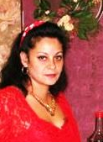
“Ik zit in een buurthuis op school, omdat ik dat leuker vind dan in het grote gebouw van het Koning Willem I College. Dat komt omdat je je hier niet druk hoeft te maken over dat je niet goed Nederlands kan praten en niet goed kan leren. Toen ik op de lagere school zat, pestten de kinderen mij omdat ik zigeuner was. En daar had ik geen zin in. Toen heb ik de lagere school niet eens afgemaakt, omdat ze mij niet accepteerden zoals ik was. Maar toen ik oud genoeg was om te werken, kon ik geen werk krijgen, omdat ik geen diploma’s had. Toen moest ik naar de Sociale Dienst en die hebben mij naar school gestuurd. Ik zit hier met woonwagenbewoners en die begrijpen ons, omdat ze bijna hetzelfde hebben meegemaakt als wij. Het is hier veel fijner dan op een normale school, omdat ze je hier wel begrijpen en je wel accepteren en ik heb er meer zin in. Ik heb niet veel geduld, maar ik zie van mezelf dat ik het nu wel heb en daar dank ik de mensen voor die wel geduld met me hadden.”

Juba Sarou - geschreven in 2002

Roma in Nederland

Wie helpt mee afstanden te overbruggen?

Oog hebben voor de achterblijvers, speciaal onder de Roma. Daarvoor doet pater Van der Zandt een beroep op de pastores, pastorale medewerkers, diakens en vrijwilligers in Nederland. Door hun kerkelijke betrokkenheid zijn zij in staat deze groep parochianen een duwtje in de rug te geven om meer en beter gebruik te maken van de voorzieningen binnen Kerk en samenleving. Voldoende aandacht en motivatie kunnen sluimerende, verwaarloosde en onderdrukte aspecten activeren.
‘Onze ervaring is dat er onder de Roma die de laatste dertig jaar in Nederland verblijven, een schroom is om aan het kerkelijke leven deel te nemen,’ licht pater Van der Zandt toe. ‘Eerder zullen ze om geld vragen. Dat heeft met hun geschiedenis te maken. De Roma zijn van oorsprong nomadisch, gewend aan het rondreizen en onderweg de kost verdienen. Bedelen bij kerken en kloosters, ja, ook dat kwam voor.’ Toen een groot deel van de Roma die nu in Nederland verblijven, tussen 1970 en 1980 in grote familiegroepen onze grenzen passeerde, kregen zij, na een langdurige strijd met de overheid, onderdak; in huizen wel te verstaan. De uitdrukkelijke voorwaarde voor hun verdere verblijf hier was dat zij afstand zouden doen van hun reis- en woonwagens. Voldeden zij hieraan niet, dan zouden ze alsnog het land worden uitgezet. Vrijwel van de ene op de andere dag offerden deze Roma zo – in ruil voor een tijdelijke verblijfsvergunning en een uitkering – hun vrijheid op en leefden plotseling midden in een stads- of dorpswijk tussen burgers en parochianen van wie de meesten hen met argwaan bekeken en ze liever zagen gaan dan komen. Zelf hadden ze de grootste moeite of toonden een geringe bereidheid om met de samenleving en de daarin besloten regels en wetten om te gaan. Hun oernomadische bestaan (zij zouden al zo’n 3000 jaar v. Chr. aan de oever van de Indus, India, zijn opgemerkt) viel niet te rijmen met de Nederlandse sedentaire levensstijl.

Overbruggen
De afstand die bestaat tussen de kerkelijk verbondenen en de Roma kan, volgens pater Van der Zandt, alleen maar overbrugd worden wanneer plaatselijke medewerkers zelf op pad gaan om zich in het leven van deze mensen te verdiepen en vertrouwd met ze te raken. ‘De kerken hebben in wezen een missionaire taak,’ stelt hij. ‘Daar valt ook de aandacht en zorg voor de ontheemden en achterblijvers, de armen en vreemdelingen onder. Vanuit onze landelijke instelling blijven wij zoeken naar mensen die deze missionaire taak op zich willen nemen. Wij zijn een Kerk met een missie, ook voor de Roma.’ [<]

Uit de praktijk

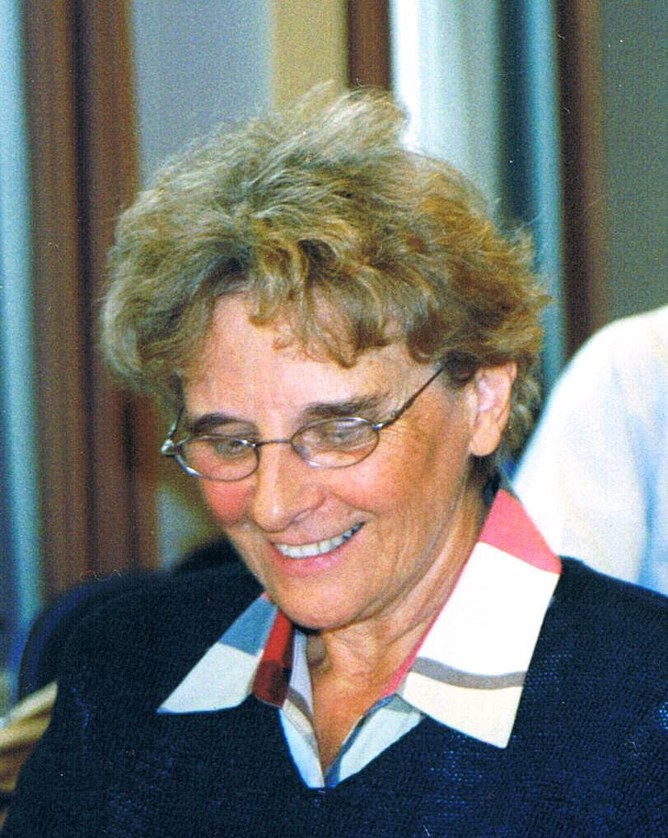
Zuster Ulrike Braun (73), lid van de Zusters van Onze Lieve Vrouw te Amersfoort bezoekt al ruim vijftien jaar de Roma-families in de stad Utrecht. Bij problemen bemiddelt ze waar ze kan. Als er geloofsvragen zijn of een kind moet worden gedoopt, staat ze de mensen bij. Iedereen is blij dat ze dit werk doet.
Zelf maakt ze zich zorgen over de continuïteit van haar werk, de congregatie kan geen opvolgster aanwijzen. Haar dringende vraag is: zijn plaatselijke parochies, diakens en vrijwilligers bereid werkzaamheden over te nemen en ook in de toekomst voldoende aandacht aan deze mensen te schenken?

Geloofsbeleving

God zal haar niet gemakkelijk vergeten
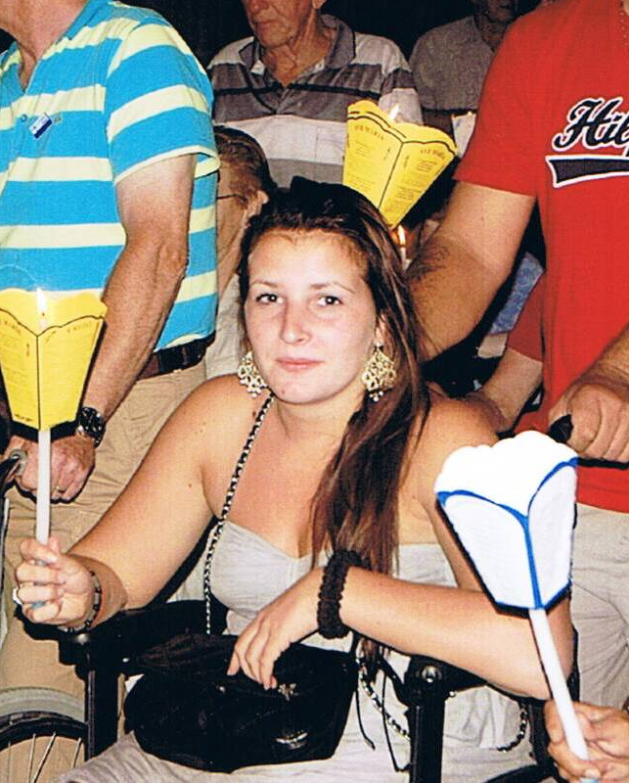
Jany in de rolstoel, 2009
W ie kent haar nog? Jany Nooijens uit ’s-Hertogenbosch,
nu 19, reisde in september 2009 met een gezelschap
medepelgrims naar Lourdes, hopend op een wonder. Want ze was ernstig ziek, zat in een rolstoel, had nauwelijks kracht in haar handen en al helemaal niet in haar benen. Daar, in die bedevaartplaats voelde ze hoe Maria haar aanraakte, haar onder haar hoede nam, liefde en warmte schonk. Ter plaatse kreeg ze hernieuwde lichaamskracht. Uitgebreid beschreef ze dit in de PWN-Brief, nummer 12, december 2009 in ‘Het kleine wonder van Lourdes’. Hoe gaat het nu met haar?

‘Als je ziek bent, dan reik je toch meer naar God,’ is een van de eerste uitspraken die Jany doet wanneer we haar na driekwart jaar opzoeken. ‘Al vanaf dat ik klein was hebben mijn ouders mij gelovig opgevoed. Mijn vader legde een kruis met Jezus erop onder mijn bed als ik een nachtmerrie had, of maakte een kruisje op mijn voorhoofd met heilig water uit de Kapel in ’t Zand in Roermond.’
Naar Lourdes vertrok ze dan ook met heel veel geloof, hoop en verwachting. ‘Met open armen ging ik die bedevaartplaats in.’ Als Jany zich voor de grot bevindt waar Maria aan Bernadette verscheen, voelt ze de hand van Maria op haar schouder, even later gevolgd door een onzichtbare liefdevolle omarming. Later die dag ervaart ze dankzij de Moeder Gods nieuwe kracht in haar handen. Op de dag van de terugreis wandelde ze ’s morgens tot verbazing van haar medereizigers met de rollator de ontbijtzaal binnen. Eenmaal thuis blijft ze oefenen. Winter en sneeuw prikkelen haar om met de rollator naar buiten te gaan. Ze voelt dat het steeds beter gaat. Overgelukkig is ze met de overgang naar krukken. Nu, ruim negen maanden na Lourdes, loopt ze weer vrijuit.

Geestkracht
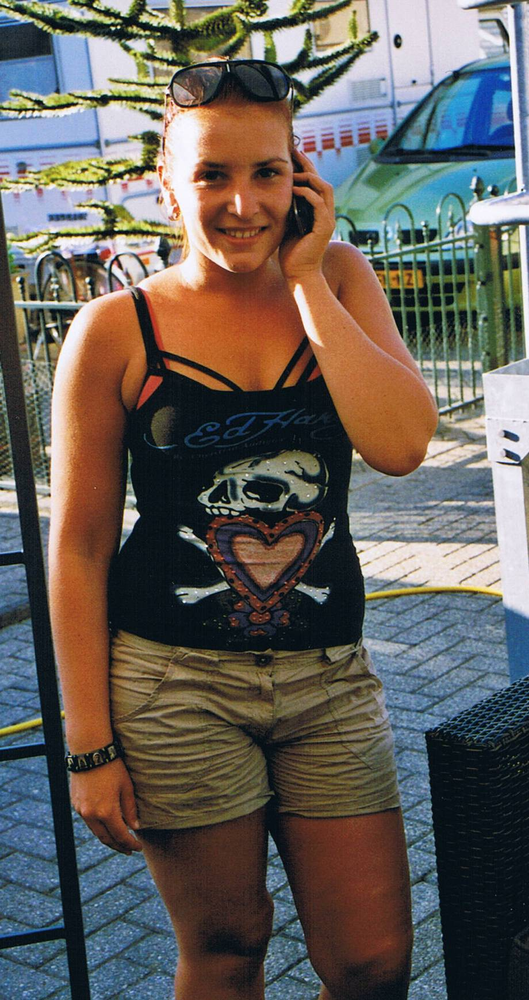
‘Ik ben maar een klein meisje,’ zegt ze zelf, ‘1.57 meter lang, maar mijn geestkracht reikt ver boven mijn lengte uit.’ Ze is er lichamelijk op vooruitgegaan en ontzettend dankbaar, en nu wil ze geestelijk verder groeien, want ‘je weet immers nooit wat er verder in je leven gebeurt of wat je nog te wachten staat’. Haar ziekte blijft ze houden, dat weet ze, ‘daarom is het verstandig je niet met nutteloze zaken bezig te houden, maar de tijd te nemen om na te denken over wie en wat je bent. Dat zorgt ervoor dat je niet hoogmoedig wordt,’ legt ze uit. Ze heeft een aangeboren filosofische kijk op het leven, die haar zeker ook in de donkere tijden van haar ziekte overeind hield. Ze is iemand die rust zoekt en nadenkt. Van jongs af aan zocht ze naar de zin van het bestaan. Toen ze een jaar of tien was, zei haar oma al: ’Kind, wat ben jij wijs voor je leeftijd.’ Geld is echt niet het belangrijkste, dat weet ze allang; het gaat niet om rijkdom, macht, hebzucht en materiële zaken. Je moet gelukkig met jezelf zijn. Zorg goed voor jezelf, is haar motto, vooral je innerlijke zelf en je kunt in het leven heel veel aan.

Groter geloof
Haar geloof is gegroeid in de loop der jaren en zeker na het kleine wonder in Lourdes. Als ze nu de deur uit gaat heeft ze altijd een rozenkrans bij zich, een knalrode, die ze ook wel als halsketting draagt. Een armbandje met Maria-afbeeldingen siert dagelijks haar pols. En bidden doet ze nog steeds op haar eigen manier, pratend met God, die ze ervaart als de wind: je ziet Hem niet maar je voelt Hem wel. ‘God heeft mij bij elkaar gehouden,’ zegt ze vol overtuiging. ‘Hij zal mij niet gemakkelijk vergeten.’[<]

Jany staat en loopt weer, 2010

Landelijke studiedag PWN

Wanneer? 5 oktober 2010
Waar? ’s-Hertogenbosch
Thema? Van pater tot parochie

Nog niet eerder een uitnodiging ontvangen?
Bel 073-6921399 of mail: pwin@tiscali.nl

Stichting Mgr. Bekkersfonds

Acute noden

Het doel van de Stichting Mgr. Bekkersfonds (gelieerd aan de instelling PWN) is tegemoet te komen aan kleine, vaak dringende noden van woonwagenbewoners, Sinti en Roma, vooral in gezinnen die een steuntje in de rug nodig hebben. Met relatief kleine bedragen kan het Mgr. Bekkersfonds tegemoet komen aan bijvoorbeeld het eerste noodzakelijke levensonderhoud of noodopvang. Hulpverleners worden direct ingeschakeld om vervolgens samen met de betrokkenen een structurele oplossing voor hun problemen te zoeken. Om de Stichting Mgr. Bekkersfonds tegemoet te laten komen aan haar doelstelling individuele noodhulpverlening, in het bijzonder voor uitvallers binnen de bevolkingsgroepen woonwagenbewoners, Sinti en Roma, is hulp van buitenaf noodzakelijk.

Wilt u helpen, dan vragen wij u een gift over te maken op bankrekeningnummer 12.19.82.742 ten name van de Stichting Mgr. Bekkersfonds, Emmaplein 19 B te ’s-Hertogenbosch. Dank u!

Citaat van de dag

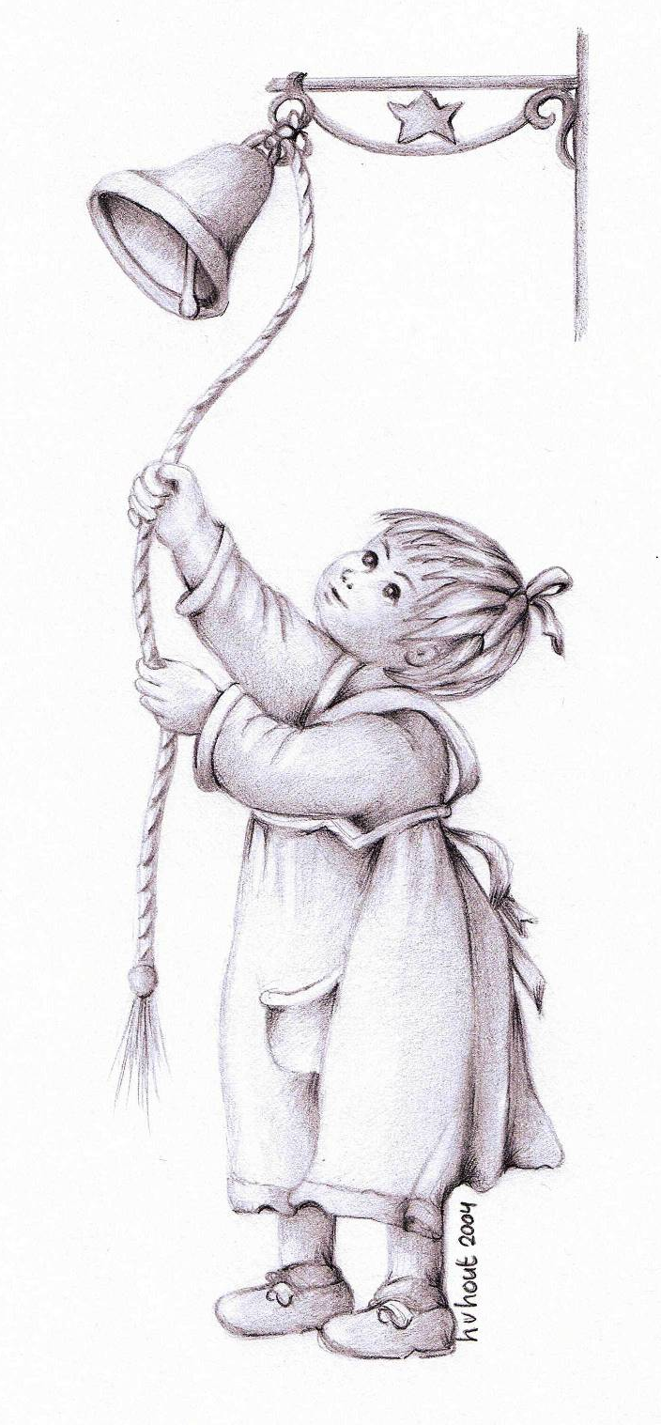

De weg van het hart
leidt
tot eenheid

Colofon

Pastoraat voor Woonwagenbewoners, Sinti en Roma in Nederland - PWN
Stichting Media PWN
Stichting Mgr. Bekkersfonds - MBF
Emmaplein 19 B,
5211 VZ ’s-Hertogenbosch
Tel. 073-6921399; pwin@tiscali.nl
Meer info onder: www.rkdiaconie.nl

De PWN-Brief is een viermaandelijkse uitgave van het PWN.

Interviews en teksten:
Jan van der Zandt m.s.c.
Hélène van Hout

Lay-out en eindredactie:
Hélène van Hout

Oplage: 1050 exemplaren

Een vrijwillige bijdrage om deze PWN-Brief te bekostigen stellen wij zeer op prijs en is welkom op bankrekening 12.19.05.101 of gironummer 3607300 ten name van Pastoraat Woonwagenbewoners in Nederland te ’s-Hertogenbosch.

Het PWN wordt ondersteund door een solidariteitsbijdrage van de
gezamenlijke religieuzen in Nederland via de commissie PIN

